**坐标系定义**

1. **传感器坐标系**

传感器坐标系原点为各传感器质心，坐标轴指向由各传感器datasheet给出，如下图所示。

1. InvenSense MPU-6500
2. 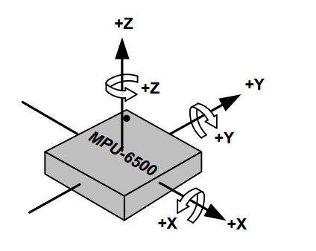
3. HMC5883

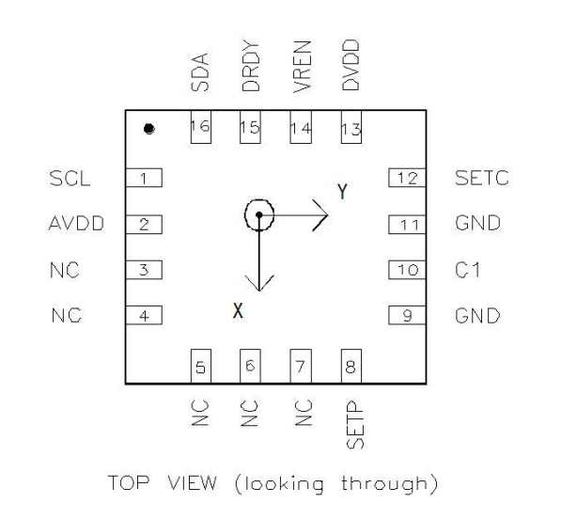

1. InvenSense ICM-20602

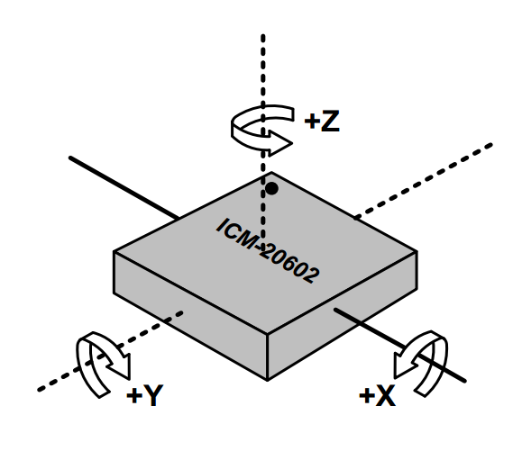

1. IST8310

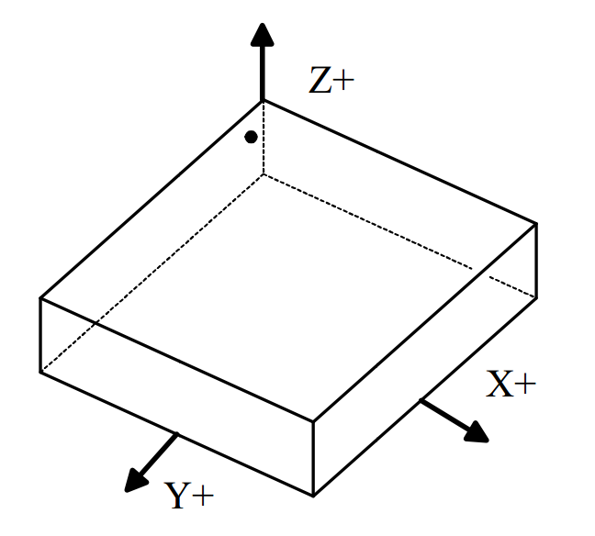

1. **载体坐标系（b系）**

原点在割草机器人重心，Xb轴指向割草机正前方，Yb系指向割草机右侧，Zb轴沿机身垂直向下，XbYbZb构成右手坐标系。如下图所示。

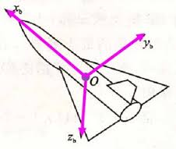

在载体坐标系中定义载体姿态角如下：

横滚角（Roll角）为绕Xb轴旋转的角度，顺时针为正，角度范围为[-180°,180°]；

俯仰角（Pitch角）为绕Yb轴旋转的角度，顺时针为正，角度范围为[-180°,180°]；

航向角（Yaw角）为绕Zb轴旋转的角度，地理北极为零点，顺时针旋转（东向）为正，角度范围为[0,360°]。

1. **导航坐标系（n系）**

原点在割草机重心，Xn轴指向地理北极，Yn轴指向东，Zn轴沿铅垂线指向地，XnYnZn构成右手坐标系。

1. **地心地固坐标系（ECEF系，简写为e系）**

原点在地球的质心，Ze轴指向地理北极，Xe轴指向地图上经纬度均为0的点，XeYeZe构成右手坐标系。

1. **地理坐标系（LLH系）**

[地理坐标](http://baike.baidu.com/item/%E5%9C%B0%E7%90%86%E5%9D%90%E6%A0%87)系（Geographic Coordinate System），是使用三维球面来定义地球表面位置，以实现通过经纬度对地球表面点位引用的坐标系。水平线（或东西线）是等纬度线或纬线。垂直线（或南北线）是等经度线或经线，根据其所采用的参考椭球体参数还可求得点位的绝对高程值。

1. **安装位置**
2. 春花平台

MPU-6500与HMC5883集成在一起，模块位置标志小黑点对应平台右下角，如下图所示。

1. 技术中心平台

TBD

1. **坐标系间关系**
2. 春花平台

Xmpu = Xb

Ympu = -Yb

Zmpu = -Zb

Xmag = Yb

Ymag = Xb

Zmag = -Zb

1. 技术中心平台

TBD